大庆高新招投标中心电子交易平台

投标工具使用手册
2019.09-20 V1.0

目录
一． 操作系统及浏览器要求 4
二、 获取并安装投标工具 5
三、 投标文件组成（以公开招标为例） 9
四、 生成投标文件 16

操作系统及浏览器要求
- WIN7或WIN10操作系统（推荐WIN10）
- IE9、IE10、IE11浏览器（推荐IE11浏览器32位版本）
- OFFICE 2010以上版本（推荐最新版本OFFICE办公软件）
以上相关系统软件浏览器等，本操作手册不提供下载链接。

获取并安装投标工具
- 打开大庆高新招投标中心网
- 进入下载中心，找到投标工具最新版本进行下载。
- 下载后双击运行后点击快速安装
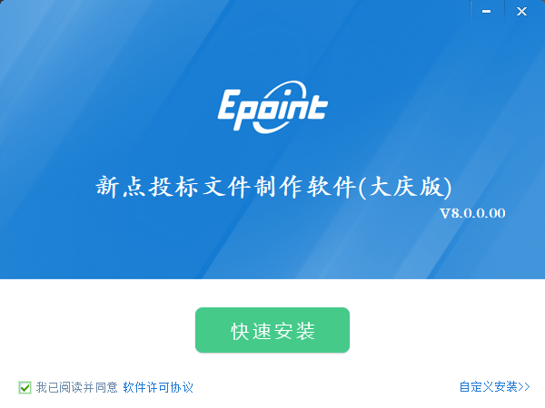
- 安装完成后点击完成
- 运行新点投标文件制作软件（大庆版）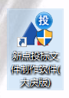

- 下图为投标工具主页面，左上角为菜单栏、新建工程、打开工程，右上角为系统帮助、操作手册等功能。点击新建工程。
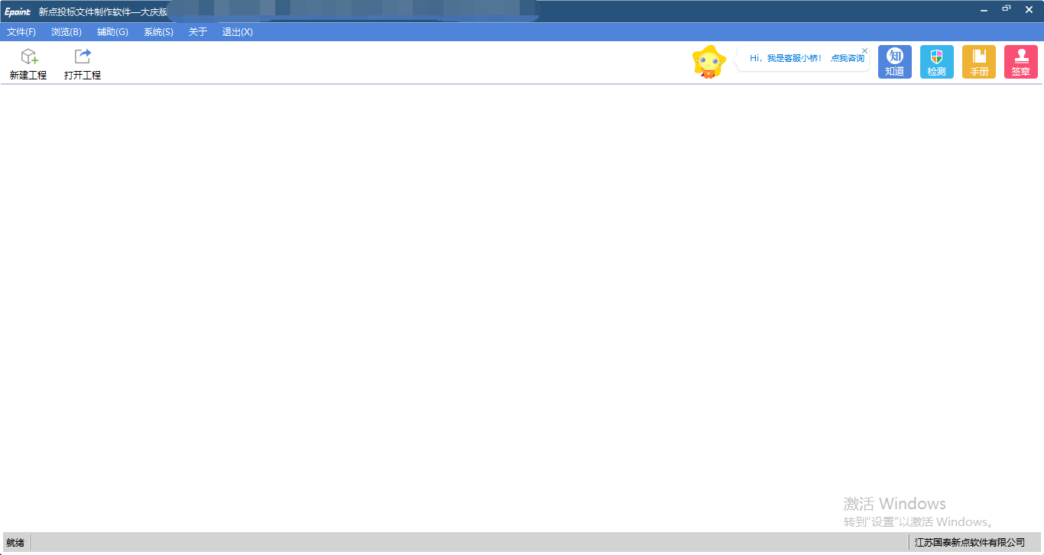
（右上角的小桥为智能客服，关于投标软件使用问题可以咨询它，24小时在线）

- 点击浏览按钮选择已在大庆高新招投标中心电子交易平台下载的交易文件，点击确定。
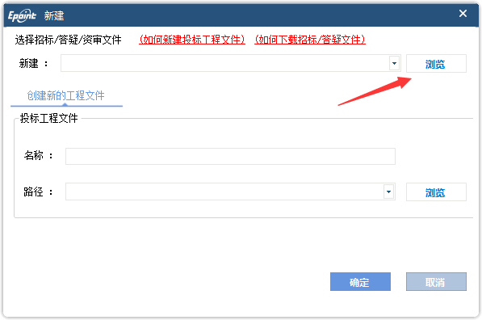

- 在制作投标文件的过程中，点击保存工程可以将当前投标文件进行存档。点击打开工程可以打开已经保存过的投标文件。
- 注意：在制作投标文件时，请先插入企业CA锁，投标文件组成中封面一列会获取CA锁相关数据。（如插入法人锁会获取法人信息，导致投标文件内容有误。）且不可同时插入法人锁和企业锁，在最后签章时，请先签企业锁公章，拔下后插入法人锁公章再进行法人签章。生成文件时务必使用企业锁进行生成。
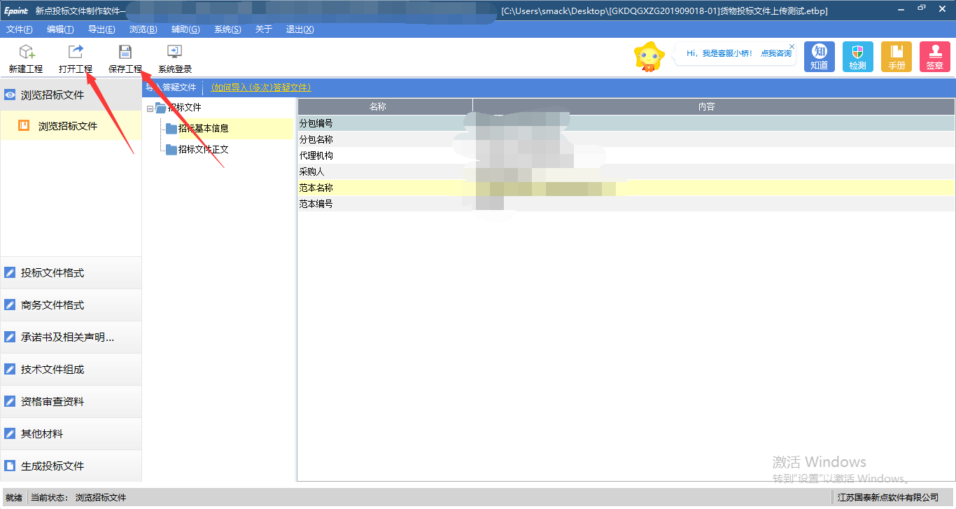

- 投标工具在制作标书模式下左侧为投标文件组成目录，右侧文档编辑界面。
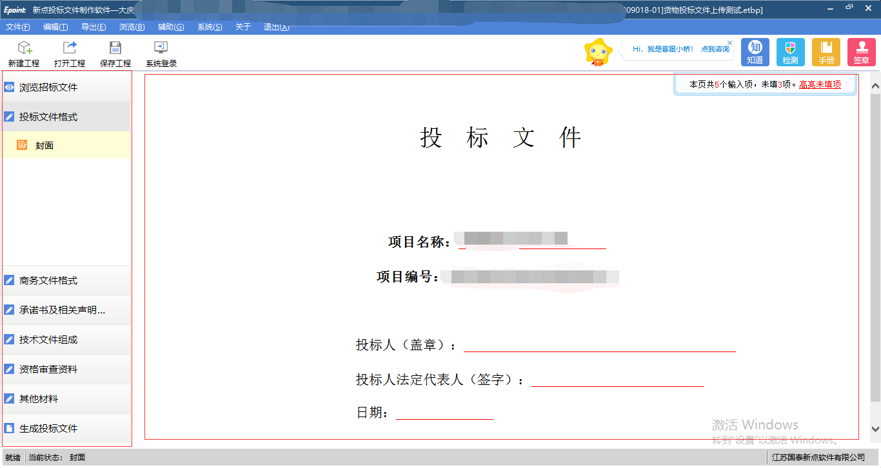

投标文件组成（以公开招标为例）
注：不同招标方式所产生的招标文件需响应格式不固定，请根据项目实际情况响应。
- 浏览招标文件正文，点击该按钮后可以在右侧工作台浏览招标文件的基本信息和招标文件正文。
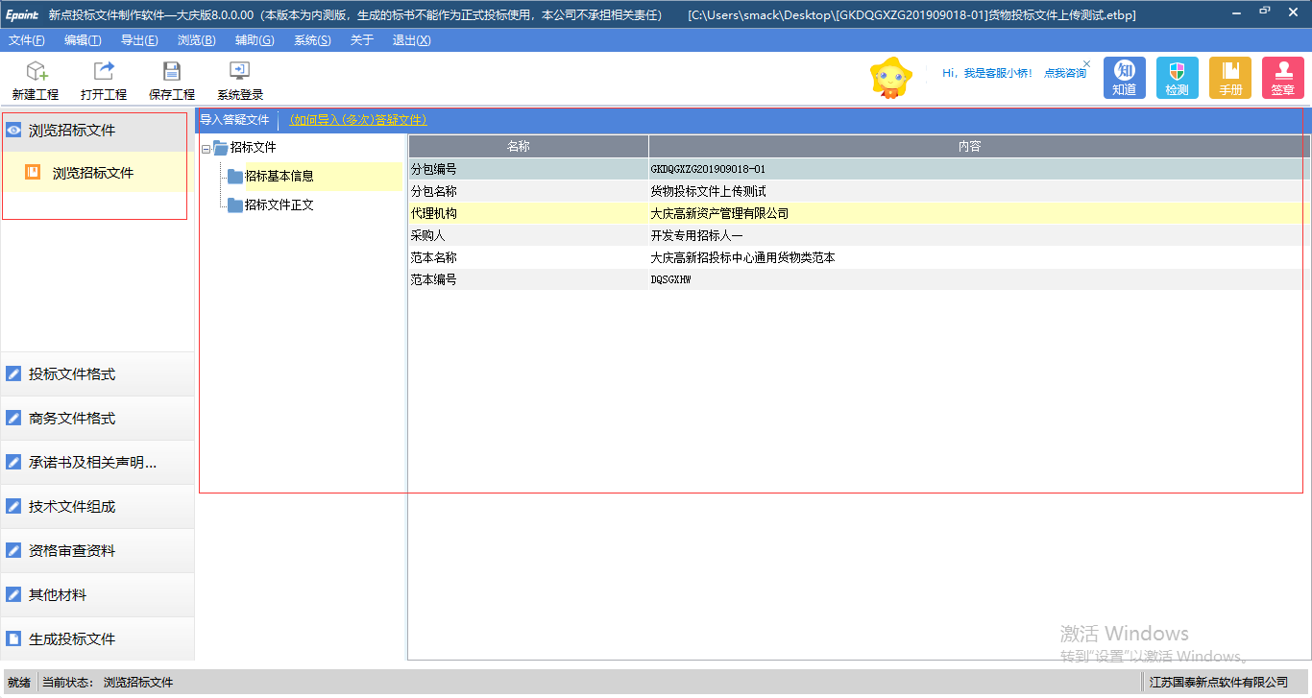
- 点击投标文件格式-封面后，在右侧会显示相关所需填写信息，如有信息未填写，在右上角会有提示该页有几项未输入。
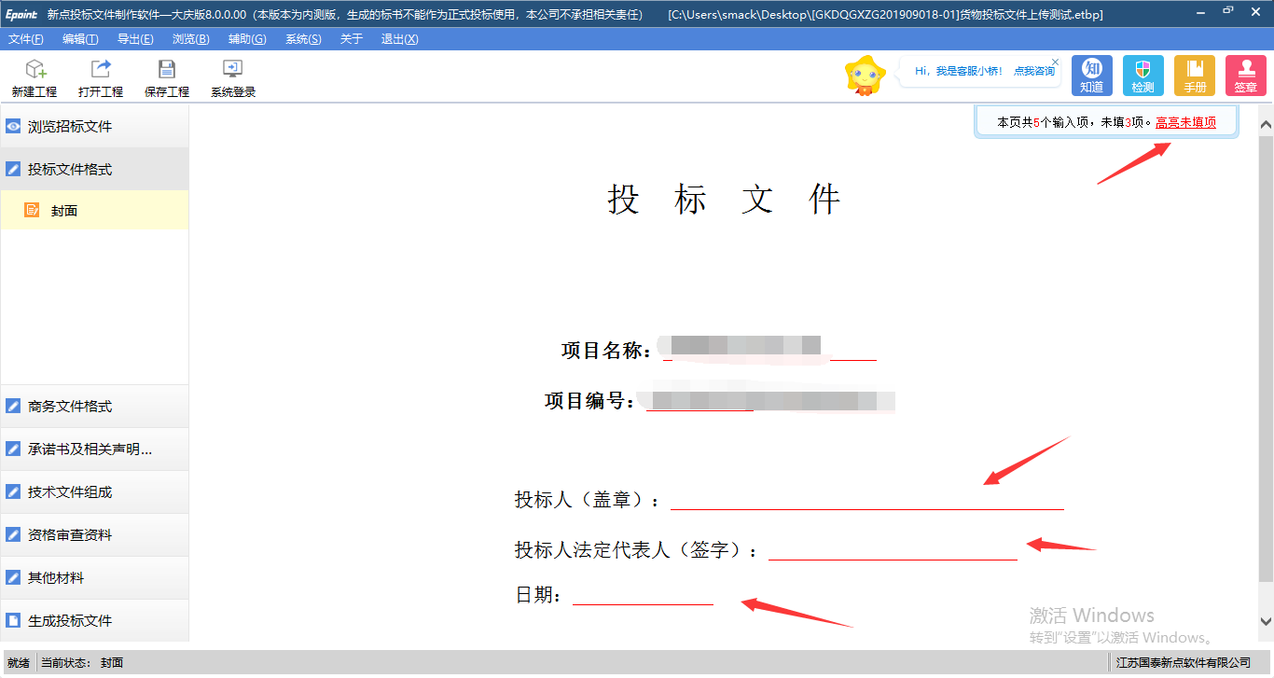
- 点击商务格式-投标函，在右侧会显示相关所需填写信息，如有信息未填写，在右上角会有提示该页有几项未输入。
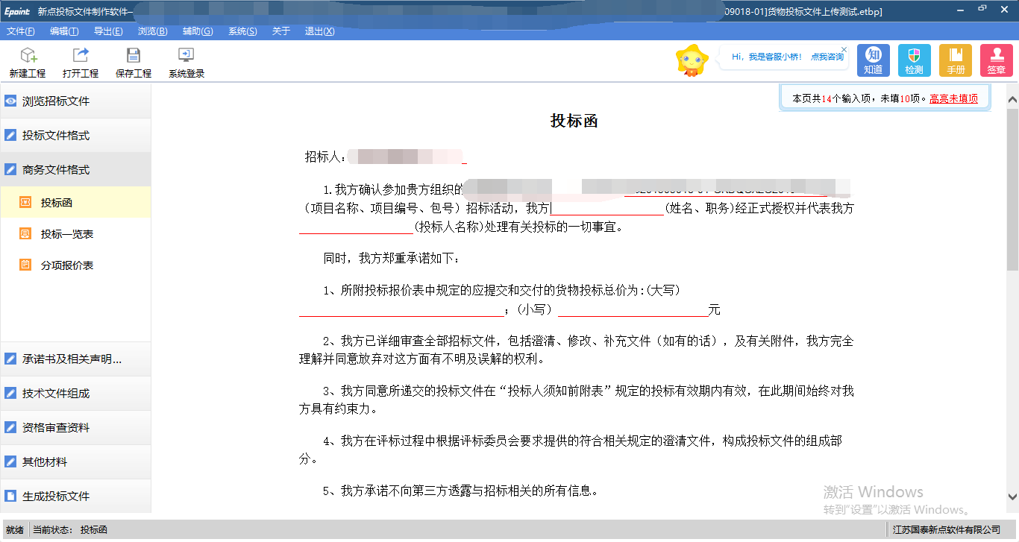
- 点击商务文件格式-投标一览表，此处需点击编辑文档后，系统自动打开office软件，在软件中编辑对应表格所需填写内容后点击保存，系统经过一个转换过程后，会将所填写信息带回软件内。也可使用导出文档编辑后再导入文档。
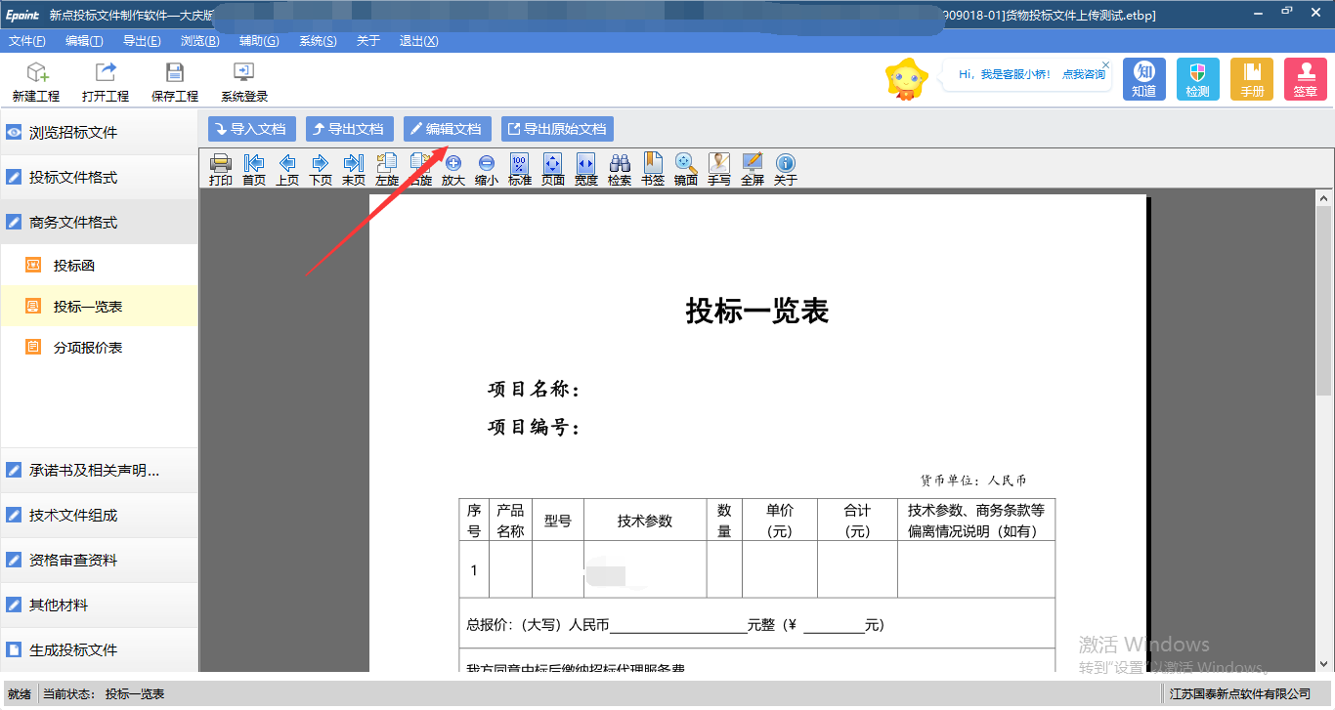
- 商务文件格式-分项报价表此处需点击编辑文档后，系统自动打开office软件，在软件中编辑对应表格所需填写内容后点击保存，系统经过一个转换过程后，会将所填写信息带回软件内。也可使用导出文档编辑后再导入文档。
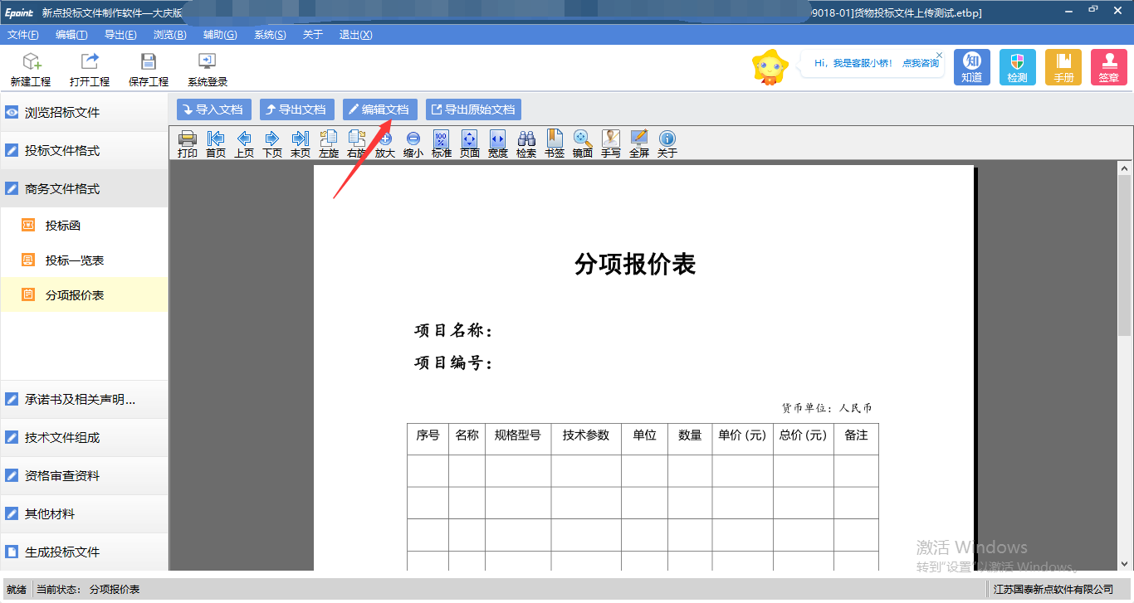
- 点击承诺书及相关声明-诚信竞争承诺书此处需点击编辑文档后，系统自动打开office软件，在软件中编辑对应表格所需填写内容后点击保存，系统经过一个转换过程后，会将所填写信息带回软件内。也可使用导出文档编辑后再导入文档。
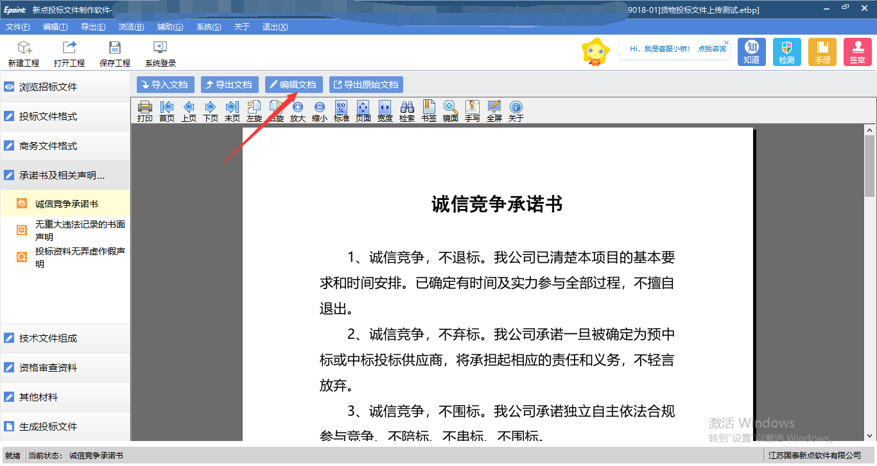
- 点击承诺书及相关声明-无重大违法记录的书面声明此处需点击编辑文档后，系统自动打开office软件，在软件中编辑对应表格所需填写内容后点击保存，系统经过一个转换过程后，会将所填写信息带回软件内。也可使用导出文档编辑后再导入文档。
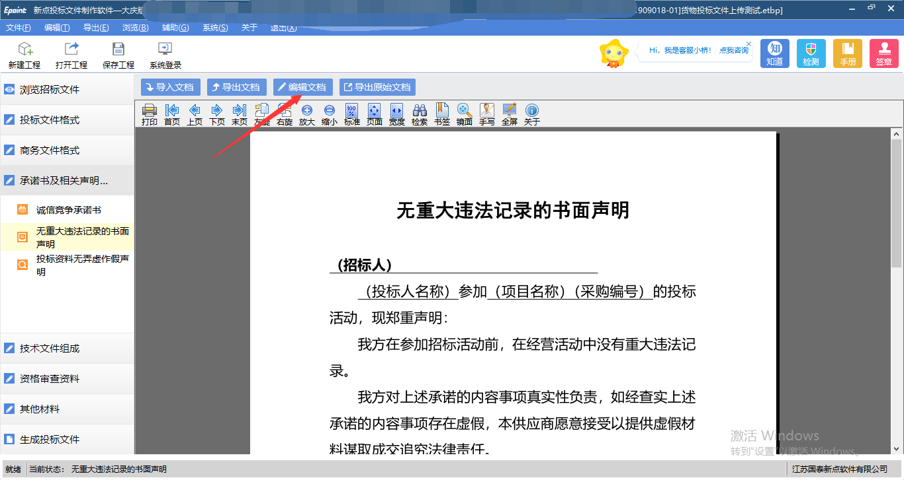
- 点击承诺书及相关声明-投标资料无弄虚作假声明此处需点击编辑文档后，系统自动打开office软件，在软件中编辑对应表格所需填写内容后点击保存，系统经过一个转换过程后，会将所填写信息带回软件内。也可使用导出文档编辑后再导入文档。
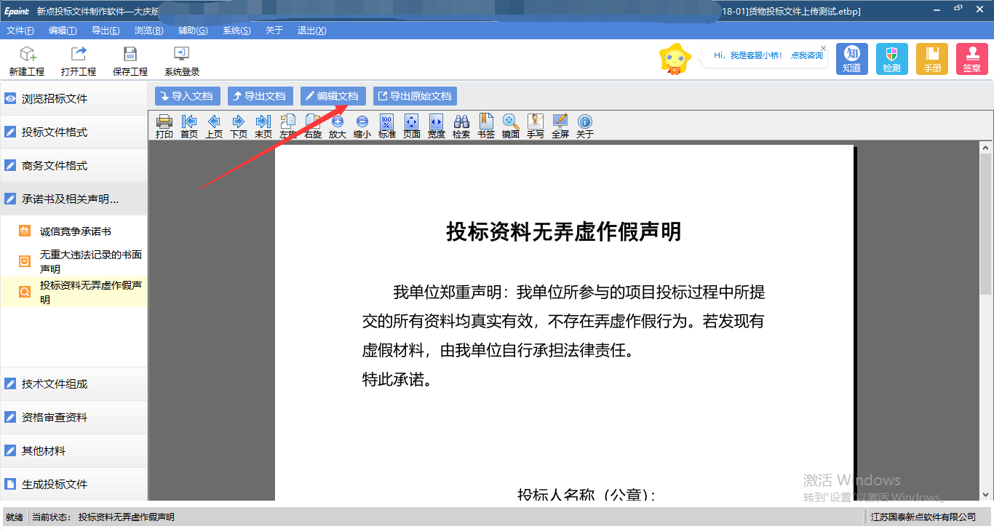
- 点击技术文件组成-技术标按照招标文件实际要求技术标相应情况点击上传，上传对应响应技术文件。
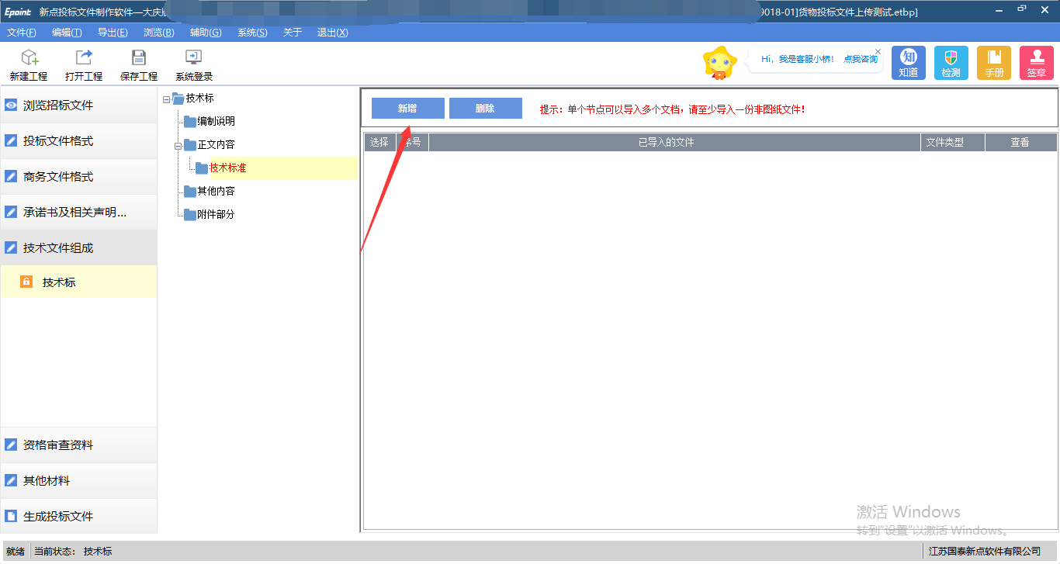

- 点击资格审查材料该条目下所有需响应材料相应方式为：点击编辑文档后，系统自动打开office软件，在软件中编辑对应表格所需填写内容后点击保存，系统经过一个转换过程后，会将所填写信息带回软件内。也可使用导出文档编辑后再导入文档。
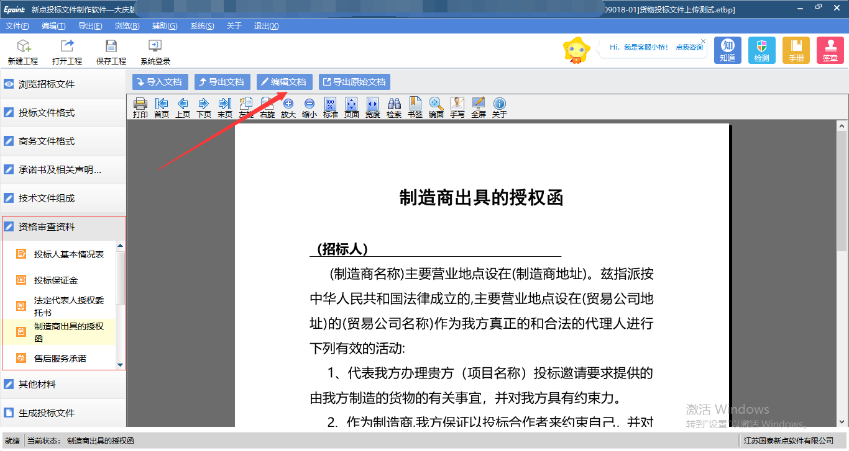

- 其他材料-投标人认为的其他材料根据项目和投标单位实际情况操作，如需操作，方式为：点击编辑文档后，系统自动打开office软件，在软件中编辑对应表格所需填写内容后点击保存，系统经过一个转换过程后，会将所填写信息带回软件内。也可使用导出文档编辑后再导入文档。
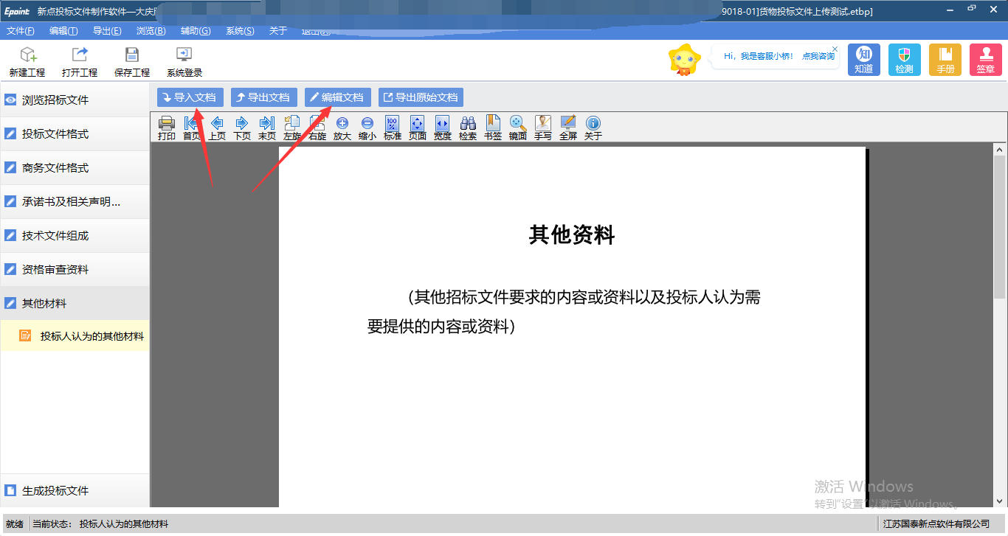

生成投标文件
- 批量转换，点击批量转换按钮后投标工具开始进行转换工作，根据不同的电脑配置和标书实际大小转换时间不固定。转换完成后会提示转换成功，点击确定。
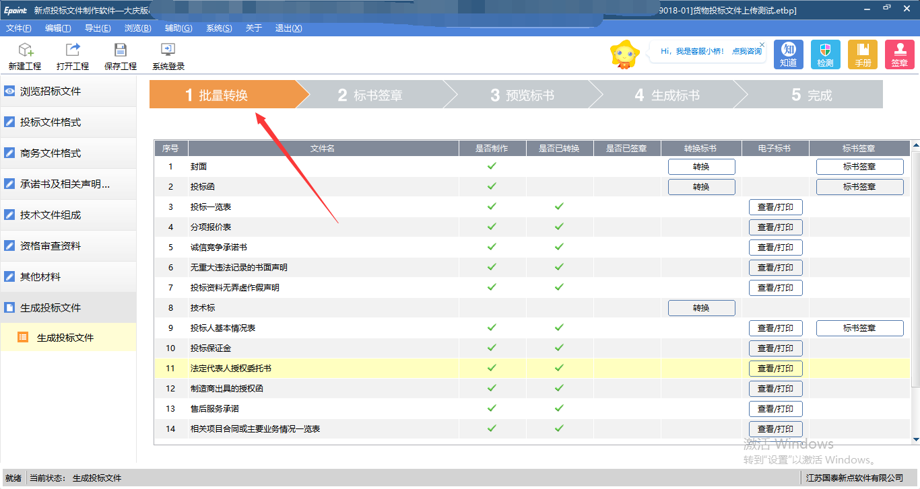
- 点击标书签章按钮（需电脑插入CA加密锁）
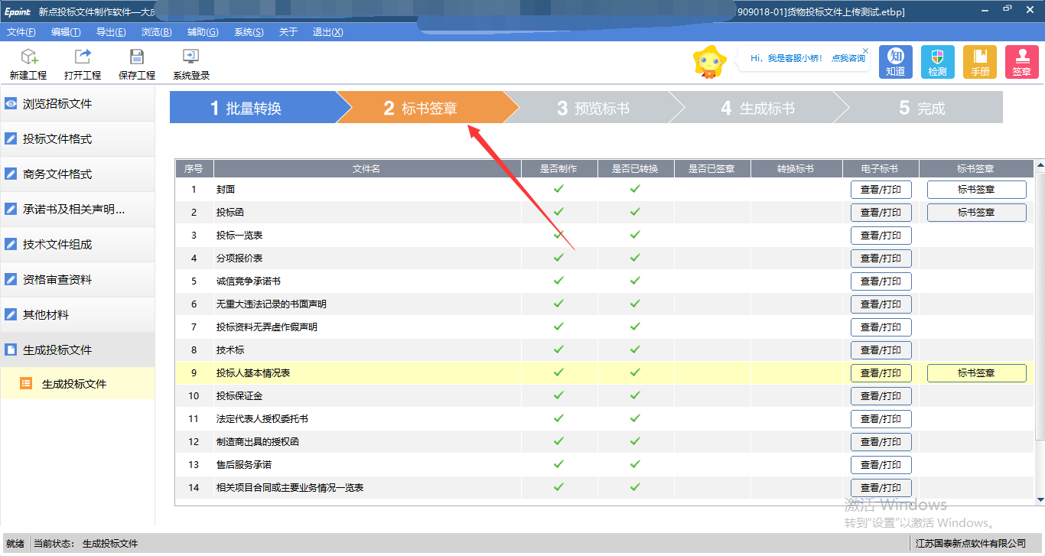
工具会自动弹出签章页面，如下图左侧为需签章文件列表，红色叹号代表还未签章，右侧为签章页面，点击签章按钮进行签章操作。
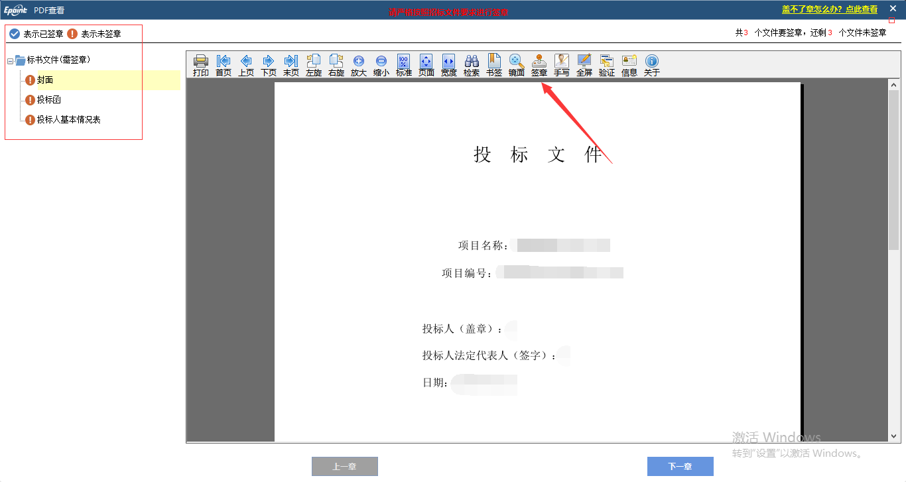
输入签章密码后，点击确定。
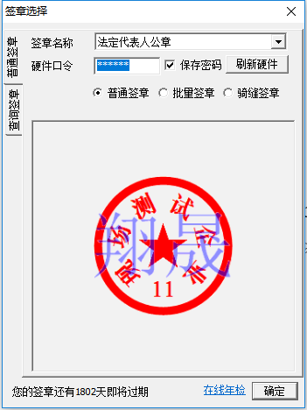
将电子签章盖至招标文件要求签章位置
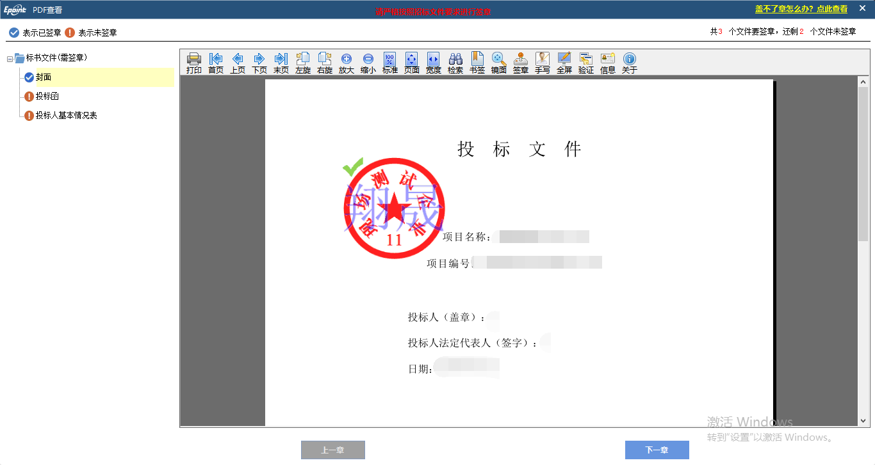
- 点击预览标书，可以预览标书，左上角可以导出标书的PDF版本。
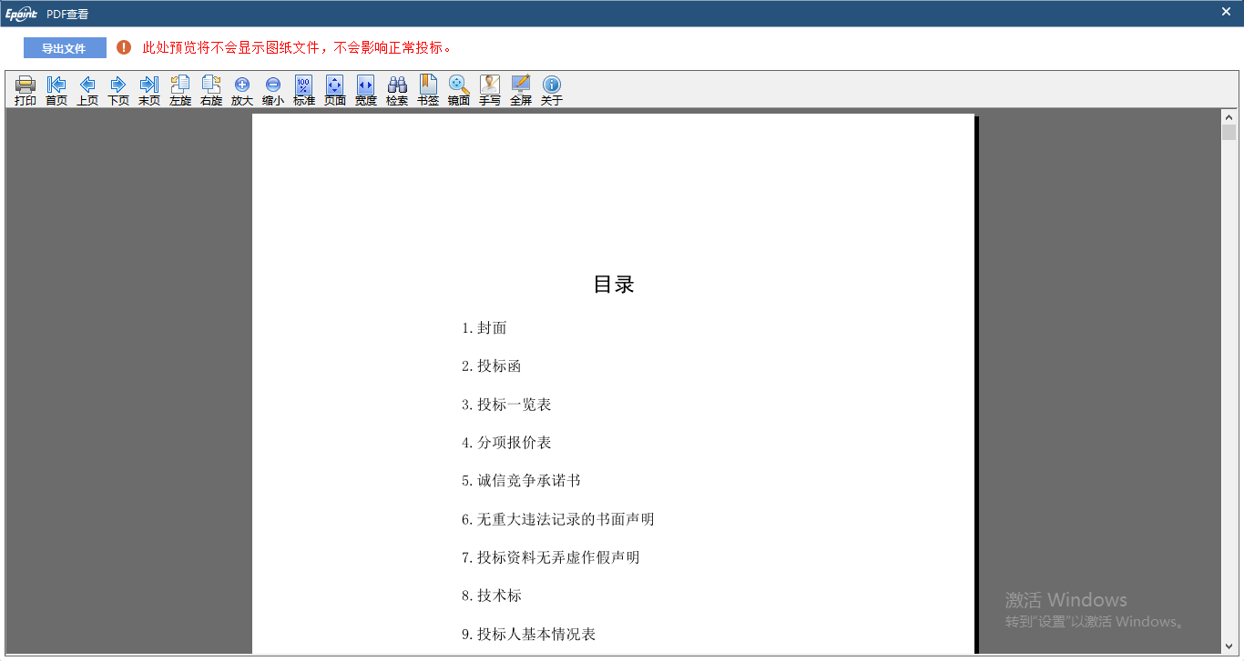
- 点击生成标书按钮，点击后工具会弹出输入密码框，在此输入CA加密锁的密码后点击确定。之后会弹出对话框，让您选择需保存投标文件的文件夹，选择后确定即可。
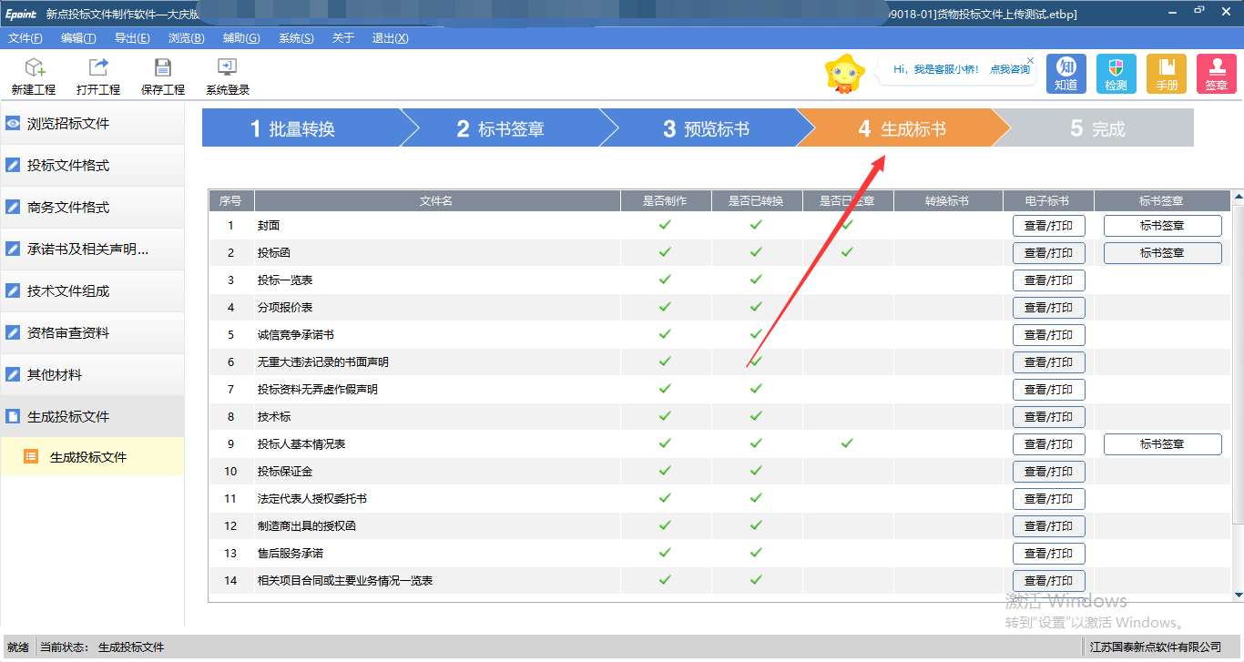
生成成功后，系统会出现如下提示字样。
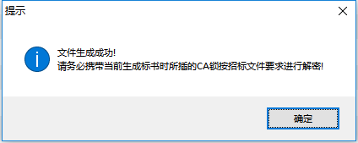
5.系统会生成加密文件和非加密文件两种格式，请对应做好保存。

